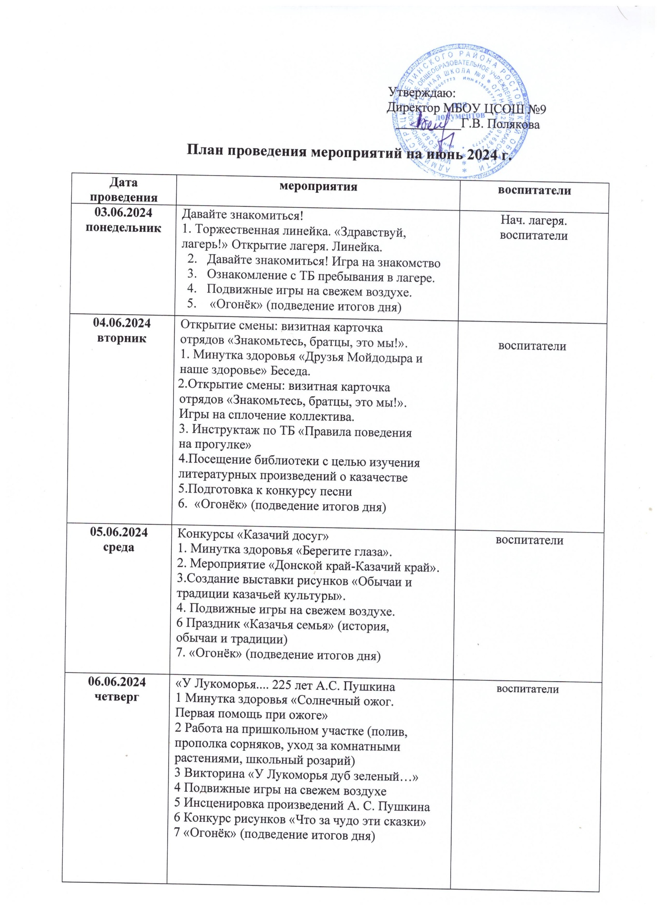

07.06.2024  пятница | 1. Минутка здоровья «Солнечный удар и  меры его предотвращения».  2 Работа на пришкольном участке (полив,  прополка сорняков, уход за комнатными  растениями, школьный розарий)  3.Сюжетно-ролевая игра «Правила  дорожного движения».  4 Подготовка к конкурсу «Безопасное лето».  5 Беседа «Быт казаков».  6 Подвижные игры на свежем воздухе.  7 Рисуем на асфальте «ПДД»  8. «Огонёк» (подведение итогов дня) | воспитатели
10.06.2024  понедельник | Веселые старты «Я и моя семья»  1 Минутка здоровья «Значение озеленения территории школы. Влияние на здоровье  школьников деревьев и кустарников».  2 Игра «Финансовая безопасность».  3 Веселые старты «Я и моя семья»  4 Конкурс рисунков на асфальте «Мои друзья»  5. «Огонёк» (подведение итогов дня) | воспитатели
11.06.2024  вторник | Спорт – норма жизни.  1 Минутка здоровья «Быть здоровым –  модно».  2 Проведение инструктажа.  3 Работа на пришкольном участке (полив,  прополка сорняков, уход за комнатными  растениями, школьный розарий)  4 «Моя Россия!» – конкурс  рисунков, стихов, рассказов на тему «Моя малая родина».  5 «Огонёк» (подведение итогов дня) | воспитатели
13.06.2024  среда | Мисс лагеря.  1 Минутка здоровья «Осанка - основа  красивой походки».  2 Работа на пришкольном участке (полив,  прополка сорняков, уход за комнатными  растениями, школьный розарий)  3 Конкурс пословиц.  4 Подвижные игры на свежем воздухе  (детские игры)  5 Театрализованное представление  «Мы казаки!»  6 Конкурс «Мисс лагеря»  7.«Огонёк» (подведение итогов дня) | воспитатели
14.06.2024  четверг | «В поисках клада»  1 Минутка здоровья «Как снять усталость  2Беседа «Лекарственные растения»  3Подвижные игры на свежем воздухе  (детские игры)  4 «Поиск клада лагерь «ЭЛИС».  5 Конкурс рисунков «Мое лето».  6. Игры на свежем воздухе  7. «Огонёк» (подведение итогов дня) | воспитатели
17.06.2024  пятница | Народные казачьи традиции.  1 Минутка здоровья «Правильное питание»  2 Работа на пришкольном участке (полив,  прополка сорняков, уход за комнатными  растениями, школьный розарий)  3.Подвижные игры на свежем воздухе (казачьи  детские игры).  4.Мероприятие «Люби и охраняй свой край!»  5. Конкурс «ЭкоМода»  6.«Огонёк» (подведение итогов дня) | воспитатели
18.06.2024  понедельник | «А ну-ка, казаки!»  1 Минутка здоровья «Значение зеленых зон  отдыха для человека. Охрана парков, скверов,  бульваров», «Бережное отношение к  парку».  2 Подвижные игры на свежем воздухе  (детские игры).  3 Создание книги кулинарных рецептов  казачества.  4 Конкурс рисунков «Береги природу».  5 Конкурс «А ну-ка, казаки!»  6 .«Огонёк» (подведение итогов дня) | воспитатели
19.06.2024  вторник | Знакомство с казачьими регалиями и  символами.  1 Минутка здоровья. Группы «Зелёная планета»,  благотворительные фонды.  2Подвижные игры на свежем воздухе  (казачьи детские игры).  3 Мероприятие «Эколята – юные защитники природы».  4 Шахматный турнир!  5 Знакомство с казачьими регалиями и  символами.  6 .«Огонёк» (подведение итогов дня) | воспитатели
20.06.2024  среда | Конкурс стихов о казачестве.  1 Минутка здоровья «Зеленая аптечка» -  первая помощь при укусах насекомых.  2 Работа на пришкольном участке (полив,  прополка сорняков, уход за комнатными  растениями, школьный розарий).  3 Беседа «Поведение при ЧС».  4 Подвижные игры на свежем воздухе  (казачьи детские игры).  5 «Веселыми тропинками лета» - конкурс  рисунков.  6 Конкурс «Сказки Тихого Дона».  7.«Огонёк» (подведение итогов дня) | воспитатели
21.06.2024  пятница | День ПДД  1. Минутка здоровья «Как избежать солнечный  и тепловой удары».  2.Инструктаж «Мы пешеходы».  3. Памятная дата 22 июня 1941 год  День памяти «Никто не забыт и ничто не забыто»  4.Просмотр фильма «Солдатик»  5.Интерактивная экскурсия «По страницам памяти»  6 .«Огонёк» (подведение итогов дня) | воспитатели
24.06.2024  понедельник | «Казачья лавка» - Просмотр видеофильма «Жизнь казака».  1. Минутка здоровья «Закаляйся, если хочешь быть здоров».  2. Викторина «Музыка нашего леса»  (угадай птицу по ее пению).  3. Подвижные игры на свежем воздухе  (казачьи детские игры).  4. «Казачья лавка» - Просмотр  видеофильма «Жизнь казака».  - «Огонёк» (подведение итогов дня) | воспитатели
25.06.2024  вторник | Казачьи посиделки Подготовка к закрытию смены.  1 Минутка здоровья Инструктаж  «Поведение в общественных местах».  2 Подвижные игры на свежем воздухе  (казачьи детские игры).  3 Мероприятие «Летний ералаш».  4 Казачьи посиделки. Подготовка к  закрытию смены.  - «Огонёк» (подведение итогов дня) | воспитатели
26.06.2024  среда | Закрытие лагерной смены  1 Минутка здоровья.  Инструктаж «Поведение  на водоёме».  2 Закрытие смены: показательные  выступления отрядов.  4 Фоторепортажи добрых дел «Мы  – юные защитники природы».  5 КВН «Мы веселые ребята».  6 Закрытие лагерной смены. Подводим  итоги.  7.«Огонёк» (подведение итогов дня) | Нач. лагеря воспитатели
27.06.2024  среда | Закрытие лагерной смены  1 Минутка здоровья.  Инструктаж «Поведение  на водоёме».  2 Конкур рисунков «Самый замечательный день в лагере».  3.Подвижные игры на свежем воздухе  4. «Огонёк» (подведение итогов дня) | Нач. лагеря воспитатели

